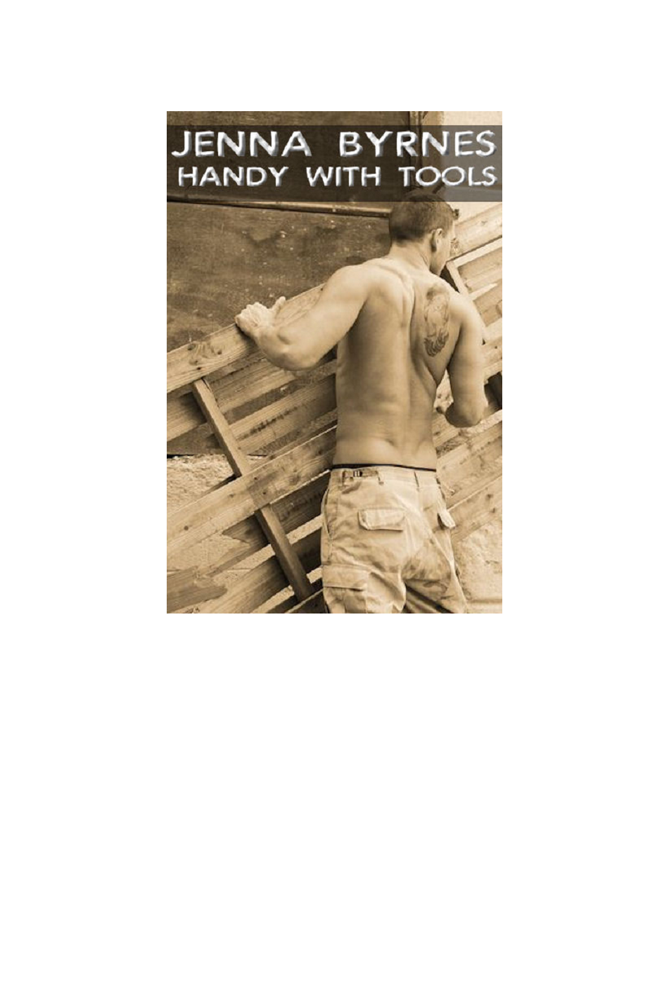

Hábil com as ferramentas
Jenna BYRNES
© 2009 por Byrnes Jenna

Os grandes musculos bronzeados brilhavam de suor em Cada balanço do martelo , bem como destacava o bojo , a protuberância em sua calça jeans fez, e ele limitava-se a assistir.
Ben Mercer tinha estacionado do outro lado da rua do canteiro de obras por cerca de 20 minutos.
As novas habitações que estavam construindo estava a caminho de casa para as aulas da tarde na
universidade, e muitas vezes ele parou, por alguns minutos, para obter a sua dose diária de olhos doces.
Muitos dos trabalhadores estavam sem camisa, alguns deles não deve ter sido. O que ele tinha debaixo de olho estava na forma fina e seis abs do bloco, bem desenvolvidos bíceps, e uma luz cobrindo de louro cabelo no peito apertado, esculpido. Drool digno.
Ben deslocou em seu lugar como o seu jeans apertado cresceu.
O homem coldre seu martelo no cinto de ferramentas penduradas baixo em torno de seus quadris. Ele desceu uma escada e foi até ao jarro de água na parte lateral da casa. Olhando para Ben, ele chegou para um copo, encheu-a, e tomou um gole longo e lento.
Ben saiu sua velha caminhonete, ajustado o seu jeans, e atravessou a rua.
"Eu pensei que eram os trabalhadores da construção que fizessem a azaração, "o homem de cabelo louro disse ele, limpando a boca com as costas da mão.
"Eu nunca fui muito de seguir regras." Ben pisou
mais perto para que eles pudessem falar calmamente.
"As pessoas podem falar, se continuarmos a reunião como esta."
"Então por que não vamos mover esta conversa em algum lugar mais privado? "
Definindo o seu copo de plástico por baixo do bocal, o homem olhou ao redor. "Eu tenho cerca de vinte minutos para terminar."
"Isso me dará tempo suficiente para ir para casa e tomar banho".
"Vou precisar de um banho também. É mais quente que o inferno aqui hoje, Eu estou suado. "
"Eu percebi". Os Mamilos escuros de Ben, o homem de olhos, a humidade e enrugando ligeiramente com a brisa pegajosa. Ansiava para torná-los pucker em nubs apertado, usando sua língua e boca.
Ele lambeu lábios, olhando para trás para o rosto bonito, quente, azul olhos.
"Eu me sinto como um pedaço de carne na frente de um leão faminto."
"Você deveria." Ben virou e voltou para seu caminhão.
Olhando por cima do ombro, ele sorriu. "Leve o cinto de ferramentas. Eu gosto isso. "
O homem sacudiu a cabeça e sorriu.
* * * *
Em seu apartamento, Ben olhava distraidamente ao longo do dia de e-mail, jogando-o sobre a mesa. Bilhetes podia esperar. Ele tinha outras coisas
em sua mente. Retirando as suas roupas no caminho para baixo do salão, ele chegou a ducha nu, com uma fúria duro. Ele ajustada a temperatura da água e pisou dentro
Ele não tinha certeza do que pô-lo fora, mas ele era mais excitado do que ele estava em um longo tempo.
Ele começou a pensar em Dean durante sua aula primeira tarde, e não poderia abalar a imagem através de as duas últimas sessões. Por fim, seu desejo estava prestes a vir a concretizar-se.
Acariciando o comprimento de seu pênis para cima e para baixo, ele deixou o spray de água com o rosto cheio no futuro. Era bom, muito bom, e ele
interrompido antes que ele explodiu sua carga ali mesmo no chuveiro.
Pegando o sabonete, ele limpa, então shampooed sua curta, cabelo castanho.
Ele saiu da tenda e secas fora na frente do espelho. Ele não estava na mesma forma física que seu colega de quarto, mas achei que ele não fez feio. O peito dele estava o estômago apertado, e quadris empresa a partir de uma rotina regular de exercícios. O cabelo encaracolado cobriu o seu peito, uma fina linha de fuga do seu umbigo até o
patch de espessura em torno de sua torneira acenando.
Ben toalha seca o cabelo, pensou em raspar a três
crescimento da barba dia, mas decidiu deixá-lo. Dean gostava dele, e ele Dean gostava de agradar. Ele jogou a toalha na prateleira de parede, e
foi para o quarto. Jogando as cobertas, ele caiu diante em primeiro lugar na cama. Com o seu duro pressionado no colchão, ele ser menos apto para jogar com ele. Acessível com ferramentas
A porta da frente do apartamento foi aberta e fechada. Ben Fechou os olhos, fingindo dormir, quando ouviu passos no quarto.
Houve sons de bater roupa no cesto, antes o chuveiro pulou de volta à vida. Ele sorriu.
A água desativado e Ben ouviu sons familiares:
secador de cabelo por dois minutos, levando a umidade do cabelo loiro desgrenhado, a abertura do gabinete e de encerramento, seguido da
pulverização sons de desodorante e colônia. Dean era uma criatura do hábito.
A porta do banheiro aberta. Houve um som desconhecido de metal tilintando, antes de uma voz perguntou: "Você está dormindo?"
Ben rolou para o lado dele e abriu os olhos. Ali estava o o homem dos seus sonhos, usando nada além de um cinto de ferramentas carregado. Sua
split rosto em um sorriso, e ele riu alto.
"Oh, meu Deus! Você está usando ele! "
"Você me pediu." Ele se aproximou, o pau grosso
pulando animadamente debaixo do cinto de couro.
"Porra! Você parece bom o suficiente para comer. "
"Eu espero que sim. Desde que você parou para me ver, isso é tudo que eu pensado. Você realmente me pegou. "
"Eu?" Ben se levantou da cama, de frente para o homem, e se inclinou frente a respirar em seu ouvido. "Eu tenho ligado o dia todo, pensando em você. "
Dean inalado nitidamente. "O que você estava pensando?"
Sua boca mordiscava o lóbulo da orelha do homem, então chamou a menor. "Eu estava pensando ... "Ele encontrou um dos mamilos planos que tinha seduzido ele anteriormente, e chupou-o entre os lábios ", que depois de eu ter esses bocais trabalharam em frenesi, eu vou chupar outra coisa em minha boca. "
"Ah, é?" Dean gemeu, apertando o peito para a frente em o tratamento.
Ele trocou de lado, rolando o mamilo primeiro entre seus polegar eo indicador, enquanto ele roeu a um segundo. "Oh, yeah. Eu quero-o agradável e dura quando eu chegar lá. Será que vai ser difícil? "
"Claro que sim."
Ben caiu de joelhos. Sua amante não tivesse mentido, o galo antes ele era saliente deliciosamente, uma pequena gota de pré-vindo
escorrendo de sua ponta. "Bem, olhe para isso." Ele tocou a quente hálito em toda a glande, e ela contraiu-se. "Parece que alguém está pronto
para mim. "
"Muito pronto." Voz de Dean era rouca."Por favor".
"Por favor, o quê?" Ben brincou, perdendo um dedo através do cabelos encaracolados, sobre o saco bola que foi rapidamente aperto.
"Chupa-me!" Dean pediu.
"O prazer é meu. Dê alguns passos para trás. "
Ele fez, apoio para o gabinete de altura. Levantar os cotovelos, ele apoiou-se contra a penteadeira.
"É isso aí. Agora relaxe, e deixe-me fazer todo o trabalho. "Ben furado um dedo em cada lado da correia de couro e ferramenta pendurado, enquanto ele pegou o pau em sua boca. Ele alternava entre longas, lambe lânguida e chupando, profundamente sensual.
Dean bucked seus quadris, se contorcendo. Ele nunca foi tímido sobre fazer barulho, sua sensual gemidos enchiam o quarto. Quando Ben a moveu uma mão para o copo suas bolas, ele gemia alto, sua obviamente erupção perto.
"Sente-se bem?" Ben murmurou, beijando em torno do eixo.
"Não pare! Oh, Deus, não pare! "
"Come on boy, grande." Massagear o saco de bola, Ben sugado o galo que vibra com toda a sua força. Ele sentiu que incham, bolas elaboração.
"Agora!" Dean resmungou a palavra para fora. Thick fluxos de vir tiro na garganta de Ben.
Mudou-se ambas as mãos no rabo apertado do homem, segurando- firmemente como ele engoliu a oferta que ele tinha sido o desejo. Forte suga mantido o fluxo que vem, até que Dean caiu de volta para o Mesa.
"Jesus", ele gemia, ofegante.
Ben slurped até o último sumo, não querendo perder um queda. "Isso foi bom."
"Melhor do que bom. Perfeito. Isso era o céu, Ben. Obrigado você ".
"Não me agradeça. Ama-me. Permitam-me que te amo. "Ele se levantou e eles se beijaram, o rosto áspero pressionado contra o rosto áspero.
"Eu te amo", murmurou Dean quando eles vieram para cima para o ar.
"Eu sempre vou te amar. Mas, por agora, o que você quer? O que pode Posso fazer por você?
Ben levou um puxar a última sobre a língua suculenta antes dele, então se inclinou para trás. "Você pode flop na cama, de bruços, e deixar me adoram essa bunda linda de vocês. Quero transar com você, Dean. Eu quero foder você é tão ruim. "
Dean desprendido do cinto de ferramentas pesadas e jogou-o no chão. Alcançando dois travesseiros da cabeceira da cama, ele empurrou-los em seu estômago enquanto espalhou-se para fora. "Eu quero isso também. "
Ben pegou o lubrificante da cabeceira. Ele esguichou um bola na mão e acariciou-a sobre seu pênis. Ele ajoelhou-se atrás do outro homem, parando o tempo suficiente para seu círculo em torno da língua puckering ânus antes dele. "Deus, você é sexy."
"Isso é bom. Língua-me, babe ".
Ele obrigada, empurrando sua língua para dentro do buraco apertado. Ele Resistiu no início, depois abriu e sua língua foi sugado para dentro.
"Oh yeah!" Dean gritou. "Cristo, um boquete e um trabalho de jante de uma só vez! Quem poderia pedir mais alguma coisa? "
galo de Ben se contorceu, latejante dolorosamente difícil. Um constante fluxo de pré-vindo vazaram para as folhas. Ele precisava tomar medidas agora, ou seria tarde demais. Facilitando a sua língua a partir do abertura de rosa, e antes de fechá-lo, ele inseriu um untado dedo. "Você poderia pedir mais uma coisa."
"Sim." Dean apoiou o dedo fresagem seu buraco. "Oh sim. Mais dedos, ou o seu galo. Eu quero ser fodido. "
"Eu acho que você está pronto." Tirou o dedo e cutuca seu pau contra a abertura. Após o estiramento inicial, ele permitido o seu acesso com facilidade. Empurrar para a frente até suas bolas
Dean bateu burro, Ben suspirou.
"É isso aí", o homem gemeu, sua voz grave e rouca.
"Foda-me, mais, mais rápido!"
"Você quer, você consegue." Ben agarrou os quadris e Dean puxou seu pênis para trás até que apenas a cabeça estava sentado. Com uma empresa empuxo dirigia para casa, puxou-o para fora, e fiz isso de novo.
A sala se tornou um borrão. Ele viu o homem abaixo dele agarrando os lençóis, pairando sobre a vida querida. Ele empurrou e impulso novamente, enviando sua equipe sólida como fundo no canal que ele podia. Suas bolas estabeleceu, um intenso orgasmo iminente. Ben ouviu um lamento gemer, e percebi que vieram dele.
"Vamos lá! Come on! "Dean pediu, pressionando de volta suor Ben slicked corpo.
"Sim!", Gritou, em êxtase como carga após a carga de creme de leite tiro de seu pau no cu de sua amante. Ele agarrou-se ao homem para bem, quando ele finalmente se mudou, havia marcas de mão vermelha em ambos os lados da cintura.
"Merda, eu te machucar?" Ele puxou o pênis para fora delicadamente.
"Claro que não, que estava fantástico! Como sobre você? "
"Super foda fantástica", Ben caiu na cama ao lado de seu amante.
Dean virou para encará-lo. "Olha a bagunça que você fez."
Ele olhou para as folhas e vi uma poça pegajosa de semem.
Dean tinha gozado pela segunda vez, enquanto estava sendo fodido.
Ben sorriu, puxando o homem em seus braços. "Eu acho que foi a cinto de ferramentas. "
Dean riu, aconchegando contra o peito peludo que embalava ele. "Algum dia, eu não vou usar essa merda. Quando eu fizer pós-graduação, pretendo gerenciar canteiros de obras, não o físico de trabalho. "
"Aí não vai ser tão divertido para mim."
"Acho que vou usá-lo para você, em ocasiões especiais."
Ben sorriu.
"Vou ficar esperando."
* * * *

